**Algorithms**

**Programming Assignment #3**

姓名：莊志淵 學號：r09921006

1. Data structures

主要使用C++ STL vector來做為Graph與其transform的紀錄。

* + 1. G: adjacency list of the given graph.
    2. G_T: adjacency list of the inversed graph.

1. Algorithms:
   1. Undirected graph:

我選擇使用類似以Kruskal’s algorithm來對G找minimum spanning tree的做法，但是把選擇edge的優先順序改成由weight大的至小的，也就是maximum spanning tree，該tree即為break cycle後剩下的acyclic graph，而沒有選到的edges即構成minimum cost的optimal removed edges。

* 1. Directed graph:

對於NP-hard的minimum feedback arc set problem，我參考Eades等人發表的"A fast and effective heuristic for the feedback arc set problem"，裡面介紹了稱為Algorithm GR的演算法，是將原先的問題轉換成找vertex sequence s*的問題，讓G中的vertices由左排到右成一列，而該列中由較右方的vertex連到較左方vertex的edges即為feedback arc，而GR algorithm希望找到一個不錯的順序讓feedback arc能夠越少越好。它所採用的方法屬於greedy algorithm，greedy由G上移除sinks、sources以及(outdegree – indegree)最大的vertices，此移除順序即為所要找的sequence s，直到G empty為止。

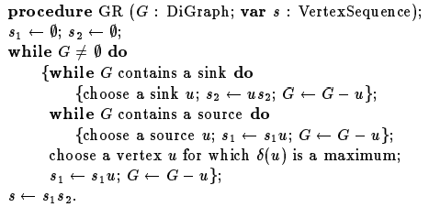

論文中有證明cost可以小於m/2 – n/6。

不過上述的procedure只作用在unweighted的edges上，為了處理weighted的部分，我將degree的定義改為((input edges的weight總和) – (output edges的weight總和))。